**深 圳 大 学 实 验 报 告**

**课程名称： 电路与电子学**

**实验名称： 比例、求和、微分、积分电路**

**学院： 计算机与软件学院 专业： 软件工程**

**报告人： 谢弘烨 学号： 2020151036 班级： 2**

**同组人：**

**指导教师： 杨烜**

**实验时间： 2021年12月23日**

**实验报告提交时间： 2021年12月28日**

**教务处制**

**一．实验目的**

1、掌握用集成放大电路组成的比例、求和电路的特点和性能。

2、掌握用运算放大器组成积分电路的方法。

3、学会上述电路的测试和分析方法。

1. **实验步骤与结果**

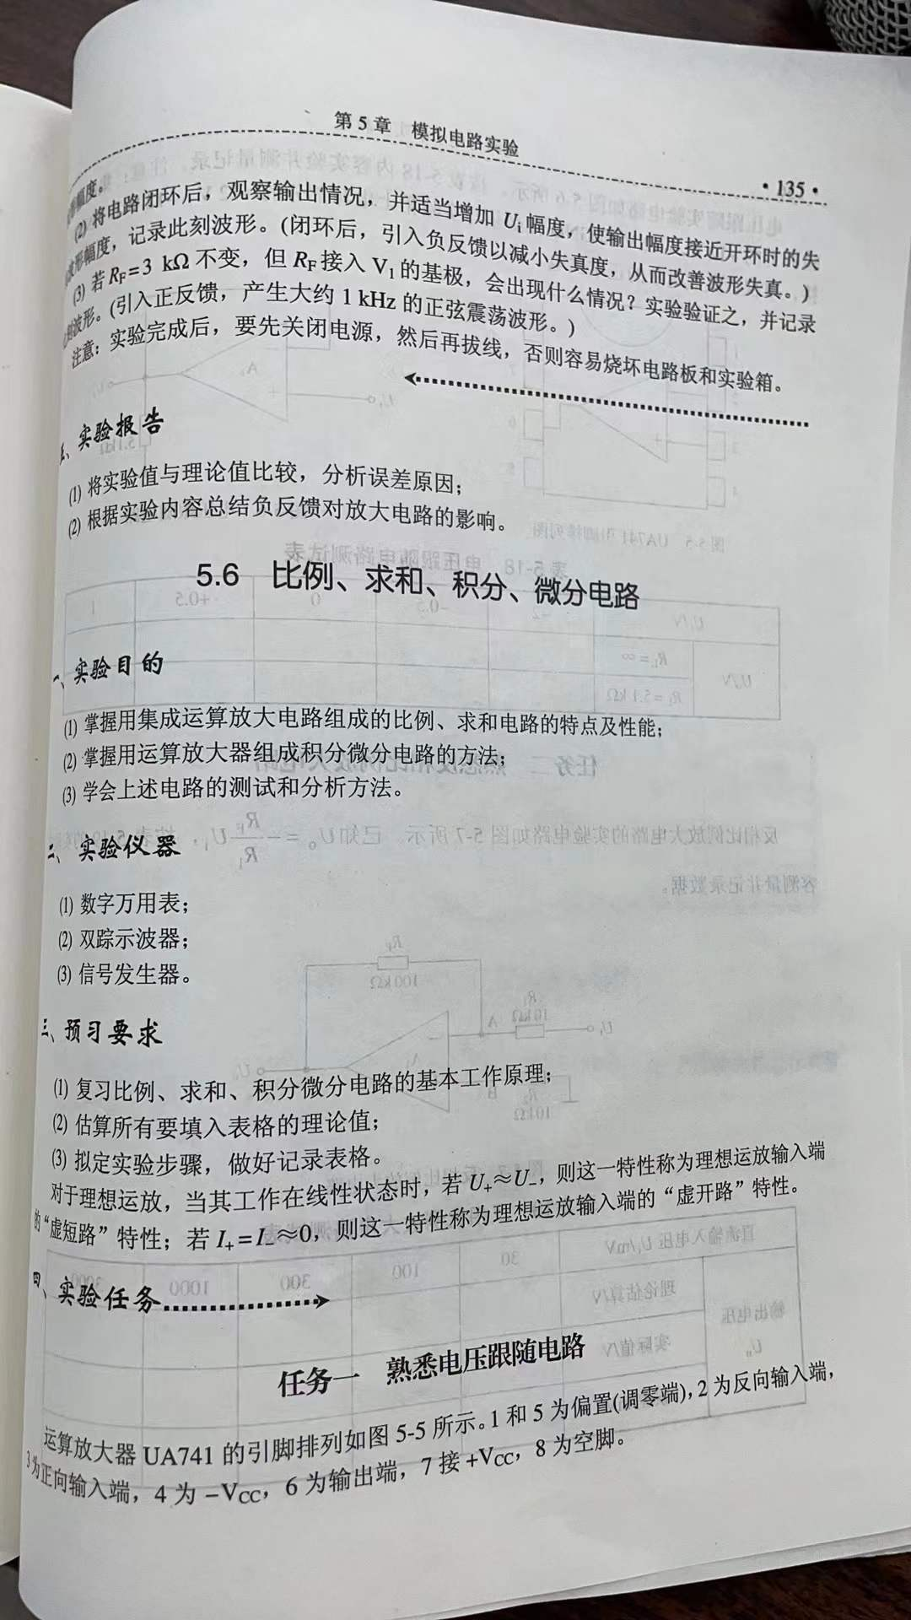

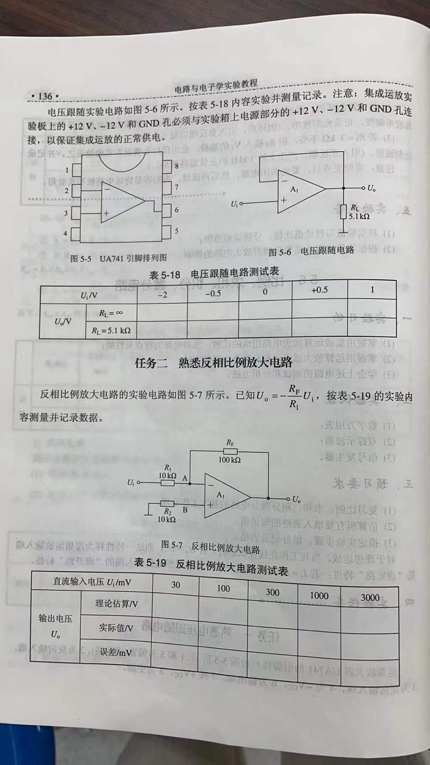



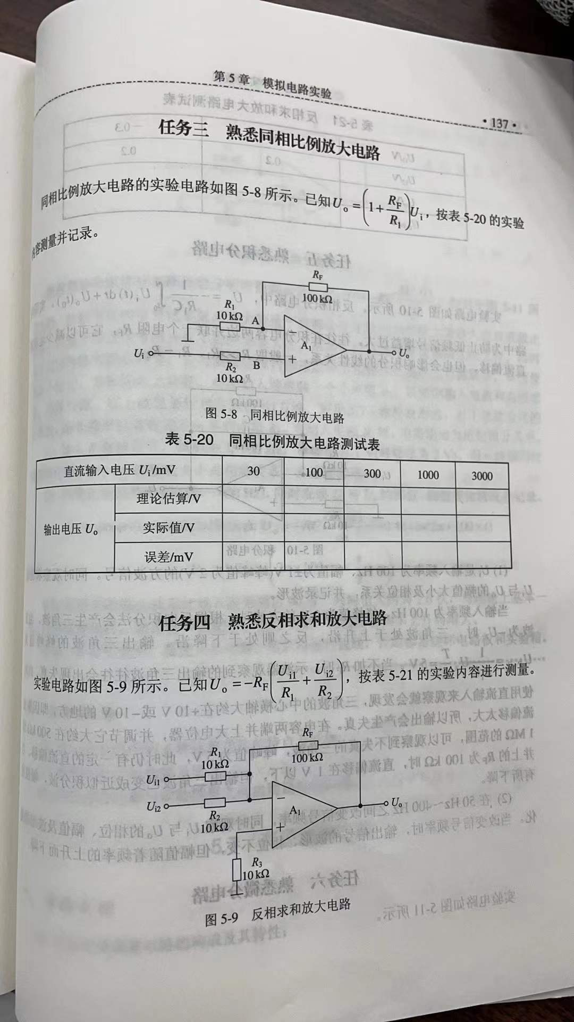



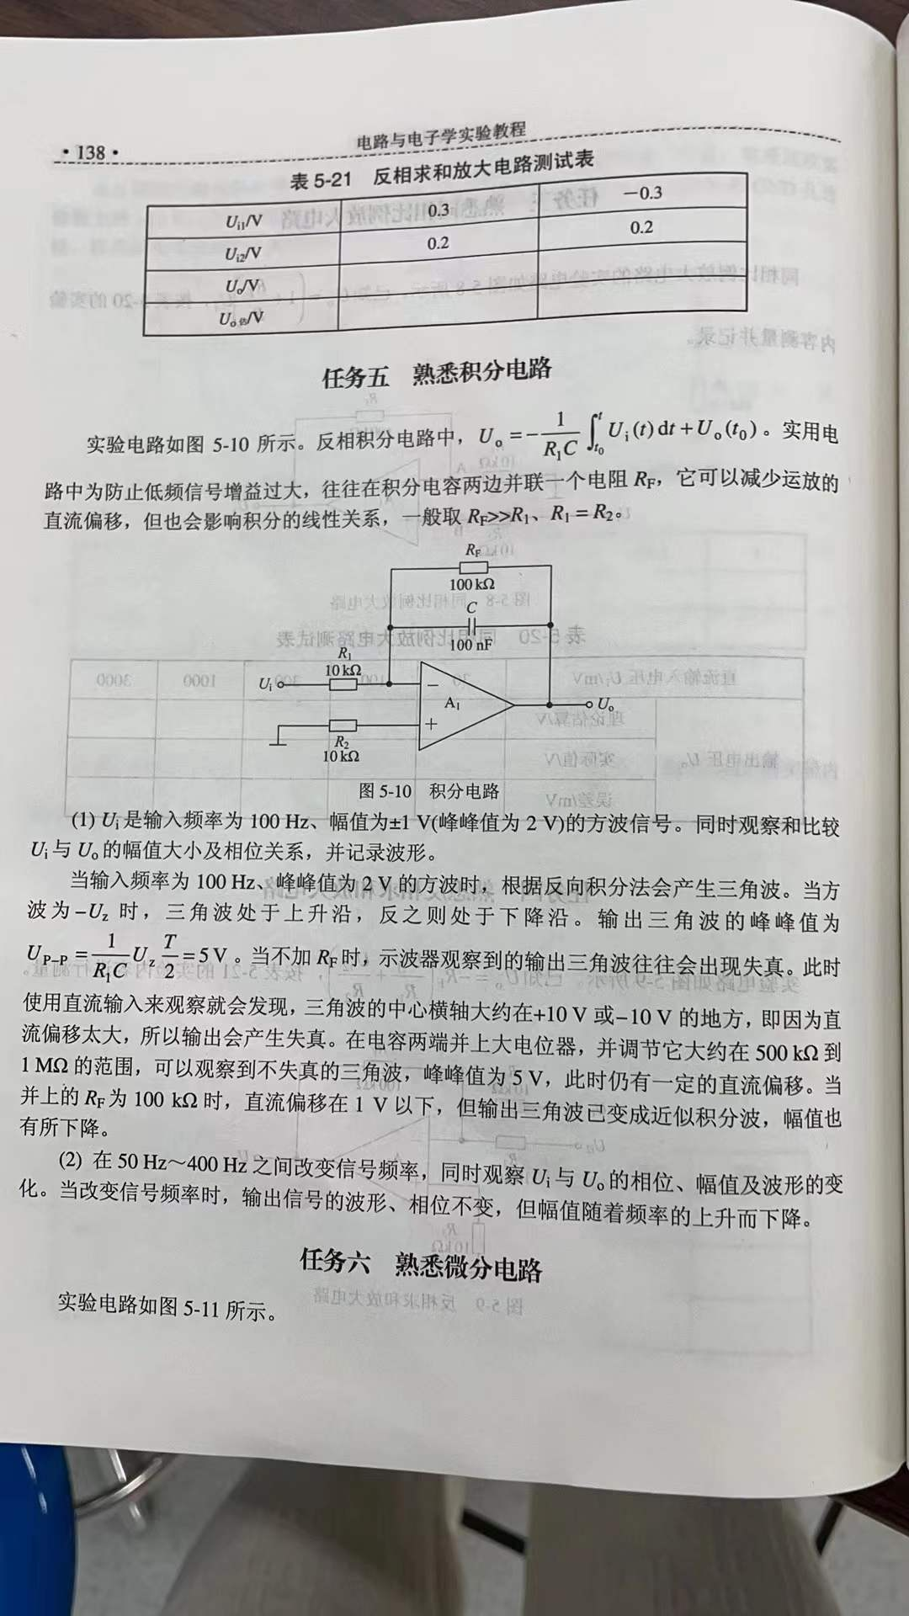

**三．实验分析**

任务一：

|  |  |  |  |  |  |  |
| --- | --- | --- | --- | --- | --- | --- |
| **Ui/V** | | **-2** | **-0.5** | **0** | **0.5** | **1** |
| **Uo/V** | **RL=∞** |  |  |  |  |  |
| **RL=5.1kΩ** |  |  |  |  |  |

任务二：

|  |  |  |  |  |  |
| --- | --- | --- | --- | --- | --- |
| **直流输入电压Ui/mV** | | **100** | **300** | **1000** | **3000** |
| **输入电压**  **Uo** | **理论估算/V** |  |  |  |  |
| **实际值/V** |  |  |  |  |
| **误差/mV** |  |  |  |  |

任务三：

|  |  |  |  |  |  |
| --- | --- | --- | --- | --- | --- |
| **直流输入电压Ui/mV** | | **100** | **300** | **1000** | **3000** |
| **输入电压**  **Uo** | **理论估算/V** |  |  |  |  |
| **实际值/V** |  |  |  |  |
| **误差/mV** |  |  |  |  |

任务四：

|  |  |  |
| --- | --- | --- |
| **Ui1/V** | **0.3** | **-0.3** |
| **Ui2/V** | **0.2** | **0.2** |
| **Uo/V** |  |  |
| **Uo估/V** |  |  |

任务五：

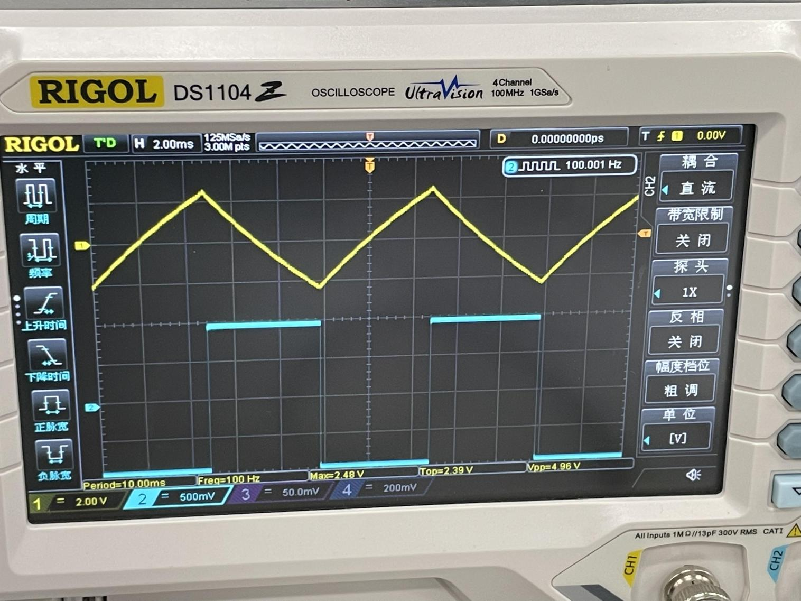

|  |
| --- |
| 指导教师批阅意见：  成绩评定：  指导教师签字：  年 月 日 |
| 备注： |

注：1、报告内的项目或内容设置，可根据实际情况加以调整和补充。

2、教师批改学生实验报告时间应在学生提交实验报告时间后10日内。